Puerta de Acero

Use-Case Specification: Casas Buscar

Version 1.1

Revision History

|  |  |  |  |
| --- | --- | --- | --- |
| **Date** | **Version** | **Description** | **Author** |
| 11/Febrero/19 | 1.0 | Caso de uso: Casas Buscar | Luis García |
| 15/Mayo/19 | 1.1 | Caso de uso: Casas Buscar | Luis García |
|  |  |  |  |
|  |  |  |  |

Table of Contents

1. Use-Case Name 3

1.1 Brief Description 3

2. Flow of Events 3

2.1 Basic Flow 3

2.2 Alternative Flows 3

2.2.1 < First Alternative Flow > 3

2.2.2 < Second Alternative Flow > 3

3. Special Requirements 3

3.1 < First Special Requirement > 3

4. Preconditions 3

4.1 < Precondition One > 3

5. Postconditions 3

5.1 < Postcondition One > 3

6. Extension Points 3

6.1 <Name of Extension Point> 3

Use-Case Specification: Casas Buscar

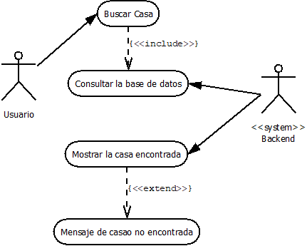

# Use-Case Name

## Brief Description

El usuario podrá consultar una o varias casas específicas existentes en la base de datos.

# Flow of Events

## Basic Flow

Al iniciar la aplicación deberá aparecer una opción en el menú con la opción casas, la cual llevará a la Ventana de administración de casas.

La Ventana de administración de casas deberá contener los botones de agregar usuarios, buscar usuarios, mostrar todos los usuarios y limpiar formularios, así como un campo de texto para realizer búsquedas específicas.

El usuario podrá darle clic al botón buscar, después de haber introducido caracteres para realizar labúsqueda en el campo de texto.

Si hay coincidencias con la búsqueda en la base de datos se desplegará una pantalla mostrando las casas que el sistema encontró.

## Alternative Flows

Al iniciar la aplicación deberá aparecer una opción en el menú con la opción casas, la cual llevará a la Ventana de administración de casas.

La Ventana de administración de casas deberá contener los botones de agregar usuarios, buscar usuarios, mostrar todos los usuarios y limpiar formularios, así como un campo de texto para realizer búsquedas específicas.

El usuario podrá darle clic al botón buscar, después de haber introducido caracteres para realizar labúsqueda en el campo de texto.

Si no hay coincidencias con la búsqueda en la base de datos se desplegará un aviso de que no se encontraron las coincidencias en la base de datos.

# Special Requirements

## Ser usuario administrador.

## Estar autenticado correctamente en el Sistema.

# Preconditions

## Estar autenticado como usuario administrador.

## Estar en la pantalla de administración de casas.

# Postconditions

## < Postcondition One >

# Extension Points

## <Name of Extension Point>